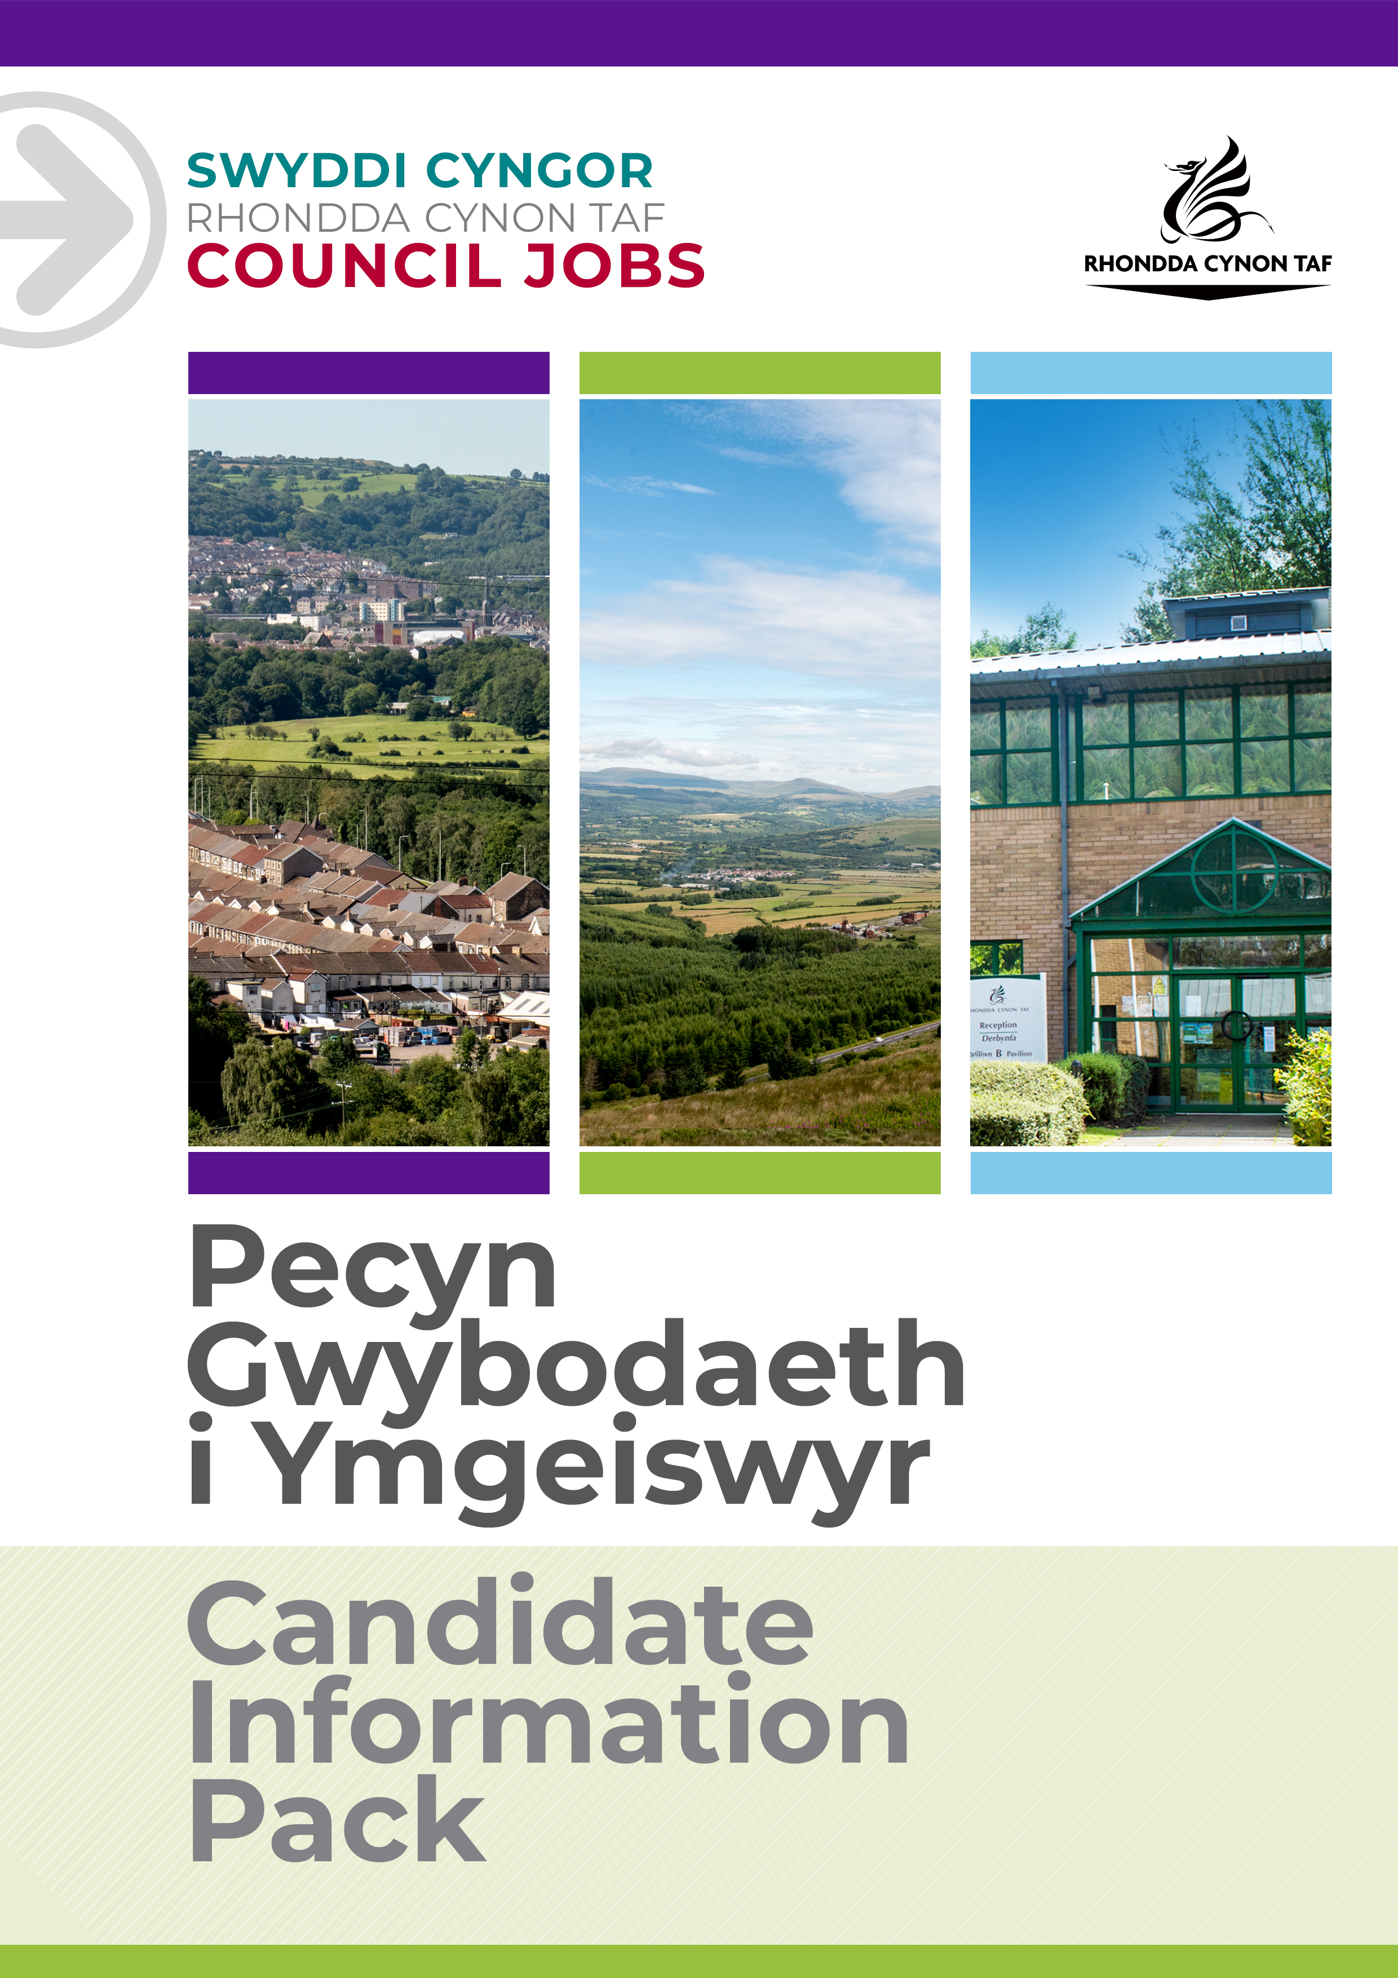
DISGRIFIAD SWYDD

Cynorthwy-ydd Llyfrgell

Cyfeirnod y Swydd:
Dyddiad y Disgrifiad Swydd: Ionawr 2023
Fersiwn:

 | Gradd | Gradd 4
 | Canolfan/Swyddfa | Lleoliadau Amrywiol

 | Cyfadran | Gwasanaethau Cymuned a Gwasanaethau i Blant
 | Uwchadran | Gwasanaethau Iechyd a Diogelwch y Cyhoedd, a'r Gymuned
 | Adran | Gwasanaethau Cymuned
 | Carfan/Is-adran | Gwasanaeth y Llyfrgelloedd

 | Yn atebol i | Llyfrgellydd Cangen
 | Swyddi sy'n atebol i'r swydd yma | Dim

 | Lefel Gwiriad y Gwasanaeth Datgelu a Gwahardd | Manwl a gwiriad rhestr pobl waharddiedig y Gwasanaeth Datgelu a Gwahardd

Pam gweithio i Gyngor Rhondda Cynon Taf?

Cyngor Rhondda Cynon Taf yw un o'r Awdurdodau Lleol mwyaf yng Nghymru a dyma ein gweledigaeth: "I Rondda Cynon Taf fod y lle gorau yng Nghymru i fyw, gweithio a chwarae ynddo, lle mae pobl a busnesau yn annibynnol, yn iach ac yn llewyrchus.”
Os ydych chi'n gweithio i ni, bydd popeth a wnewch chi'n gwneud gwahaniaeth er gwell i'n cymuned a'r sector cyhoeddus.
Bydd ein rhaglenni sefydlu, hyfforddi a datblygu rhagorol yn eich helpu chi i dyfu yn eich rôl. Cewch chi eich herio a'ch cefnogi, a'r cyfle i ddysgu sgiliau newydd a throsglwyddadwy wrth i chi chwarae eich rhan yn helpu eraill.
Bydd ein lwfans gwyliau blynyddol hael yn rhoi 26 diwrnod o wyliau i chi (pro rata, yn cynyddu i 31 ar ôl gwneud 5 mlynedd o wasanaeth), yn ogystal ag 8 diwrnod o wyliau cyhoeddus. Mae gyda ni gynllun pensiwn ardderchog gyda chyfraniadau cyflogwr a bydd ein buddion cymorth ariannol yn helpu i roi ymdeimlad o sicrwydd a lles i chi ar gyfer y dyfodol. Mae lles ein staff yn bwysig i ni ac mae ein polisïau sy'n ystyriol o deuluoedd ac sy'n gynhwysol yn caniatáu hyblygrwydd pan fo angen hynny. Rydyn ni'n cynnig cymorth a chyngor gan gynnwys gwasanaeth cwnsela, gwyliadwriaeth iechyd, gwasanaeth nyrsio a ffisiotherapi. Mae gyda ni nifer o rwydweithiau staff gan gynnwys Rhwydwaith y Cynghreiriaid, Rhwydwaith Anabledd a Chynhalwyr, 'Perthyn' sef ein rhwydwaith LHDTC+ a Spotlight ar gyfer staff Du, Asiaidd ac sydd o leiafrif ethnig.
Yn ogystal â hynny, bydd modd i chi gael ystod eang o fuddion staff gan gynnwys Aelodaeth 'Hamdden am Oes' am bris gostyngol, 'Cerdyn Vectis' i gael gostyngiadau ar gannoedd o gynhyrchion a gwasanaethau, cynllun Beicio i'r Gwaith a chynllun prynu technoleg.
Edrychwch ar ein tudalennau gyrfaoedd i gael rhagor o wybodaeth am weithio i ni.

Diben y swydd:

Cynorthwyo gyda threfnau rheoli'r gangen o ddydd i ddydd. Bydd gofyn ichi gynorthwyo mewn gwasanaethau ac achlysuron arbennig i hyrwyddo defnydd o'r llyfrgell gangen a gwaith cysylltiedig yn ôl y gofyn. Bydd gofyn ichi weithio yn llyfrgelloedd eraill Rhondda Cynon Taf ar fyr rybudd.

Yr hyn y byddwch chi'n ei gyflawni:

- Gwasanaethau craidd i gleientiaid
(Dan gyfarwyddyd y rheolwr llinell addas)
Cyflawni dyletswyddau cyffredinol y llyfrgell gyda phwyslais arbennig ar y canlynol:
- Gweithredu'r system gylchrediad sy'n briodol i'r ganolfan gwasanaeth.
- Cynorthwyo cleientiaid i wneud y defnydd gorau o wasanaethau'r llyfrgell;
- Cynorthwyo cleientiaid i wneud y defnydd gorau o adnoddau TGCh gwasanaethau'r llyfrgell;
- Darparu gwasanaeth ceisiadau effeithlon ac effeithiol;
- Darparu cyngor a chymorth ar adnoddau'r llyfrgell gyda neu heb y gwasanaeth.
Sicrhau bod yr holl wasanaethau yn cael eu darparu i safon uchel yn gyson a'u bod yn cydymffurfio â pholisi a gweithdrefnau cyfredol y llyfrgell.
Sicrhau bod adnoddau'n cael eu cadw mewn cyflwr da a'u trefnu yn unol â pholisi stoc a gweithdrefnau cytûn.
Cyflawni gweithdrefnau sy'n gysylltiedig â chasglu ystadegau a chynnal systemau ffeilio yn ôl yr angen.
Cynorthwyo gyda gwaith hyrwyddo a marchnata'r llyfrgell yn ganolbwynt ar gyfer dysgu, gwybodaeth, hamdden a diwylliant yn y gymuned leol.
Darparu'r ymateb cyntaf i sylwadau a chwynion gan y cyhoedd o fewn canllawiau trefn gwyno Gwasanaeth y Llyfrgelloedd.

- Adeiladau a Gweinyddiaeth
Sicrhau bod yr adeilad yn cael ei agor a'i gau yn ddiogel yn absenoldeb staff uwch.
Cydymffurfio â gofynion iechyd a diogelwch er lles staff a chleientiaid. Rhoi gwybod i'r swyddog priodol am unrhyw faterion o bwys yn brydlon.
Cynnal gweithdrefnau ariannol a chadw cofnodion yn unol â pholisi cyllid.
Pan fo angen, sicrhau bod system cadw lle ar waith ar gyfer cyfleusterau sy'n cael eu defnyddio gan grwpiau cymuned.
Cynnal a chadw arwyddion a deunydd cyhoeddusrwydd.
Sicrhau bod amgylchedd y llyfrgell yn ddiogel, yn gyffyrddus ac yn groesawgar i gleientiaid.
Unrhyw ddyletswyddau eraill sy'n berthnasol i'r raddfa ac sy'n ofynnol gan Garfan Uwch Reolwyr Gwasanaeth y Llyfrgelloedd.
Cyflawni unrhyw ddyletswyddau a chyfrifoldebau rhesymol eraill sy'n gymesur â'r swydd ar gais Cyfarwyddwr y Gwasanaeth neu yng ngoleuni cyfle cytûn i ddatblygu'n broffesiynol.
Cydymffurfio â pholisïau a gweithdrefnau iechyd a diogelwch y Cyngor ac ymgymryd ag unrhyw ddyletswyddau iechyd a diogelwch perthnasol yn unol â threfniadau lleol.
Rhoi cymorth i'r Cyngor chwarae ei ran i fynd i'r afael â Newid yn yr Hinsawdd ac i gyrraedd ei dargedau Lleihau Carbon ar draws yr holl wasanaethau y mae'n eu darparu a hefyd o ran y nwyddau a'r gwasanaethau hynny y mae'n eu prynu neu eu comisiynu gan sefydliadau eraill.
Mae gan bob aelod o staff ran werthfawr a hanfodol i'w chwarae i gadw pobl yn ddiogel. Mae cyfrifoldeb ar unrhyw berson sydd â phryderon ynghylch diogelwch plentyn neu oedolyn sy'n agored i niwed, NEU ymddygiad cydweithiwr tuag at blentyn neu oedolyn sy'n agored i niwed, i roi gwybod am hyn ar unwaith. Dylid gwneud hyn trwy Reolwr Llinell yr unigolyn, yr Arweinydd Diogelu Dynodedig neu gysylltu â Hwb Diogelu Amlasiantaeth Cwm Taf.

BYDD CYNNWYS Y DDOGFEN YMA YN CAEL EI ADOLYGU O BRYD I'W GILYDD GAN YMGYNGHORI Â DEILIAD Y SWYDD. MAE'N BOSIBL BYDD Y DISGRIFIAD SWYDD YN NEWID YN SGIL HYNNY.

MANYLEB PERSON
Mae'r fanyleb yma'n nodi gwybodaeth a/neu gymwysterau, profiad yn y gorffennol, a chymwyseddau personol, a fyddai'n ddelfrydol ar gyfer y swydd benodol yma.
Mae'r adrannau Gwybodaeth/Cymwysterau a Phrofiad yn disgrifio'r gallu technegol sy'n angenrheidiol er mwyn gwneud y swydd yma'n llwyddiannus.
Mae'r adran Cymwyseddau yn disgrifio'r mathau o sgiliau (heb fod yn dechnegol), y galluoedd, a'r nodweddion personol, a fyddai gyda'r person sy'n ddelfrydol ar gyfer y swydd benodol yma. Mae'r cymwyseddau yn disgrifio sut byddai'r person hwnnw, yn ddelfrydol, yn gweithio gyda phobl eraill a sut y byddai'n ymgymryd â'i gyfrifoldebau.
Mae'r adran Amodau Arbennig a Gofynion Proffesiynol yn disgrifio unrhyw briodoleddau eraill sy'n briodol i'r amgylchiadau penodol a fo'n ymwneud â'r swydd yma.
Gwybodaeth / Cymwysterau:
 | Hanfodol | Dymunol
 | Safon dda o addysg  Cymraeg Lefel 1 – Bydd rhaid i bob gweithiwr gymryd rhan mewn sesiwn cyflwyniad i'r Gymraeg  i gyrraedd y lefel yma. Edrychwch ar y Canllaw Sgiliau Iaith Gymraeg  ar-lein  www.rctcbc.gov.uk/SgiliauCymraeg. | ECDL neu gymhwyster cyfwerth  Y gallu i gyfathrebu drwy gyfrwng y Gymraeg o lefel 2 hyd at lefel 5.

Profiad:
 | Hanfodol | Dymunol
 |  | Profiad o weithio mewn llyfrgell neu mewn amgylchedd gwasanaeth gwybodaeth

Sgiliau Cymraeg:
 | Hanfodol | Dymunol
 | Cymraeg Lefel 1 ☒  Bydd raid i bob gweithiwr gymryd rhan mewn sesiwn cyflwyniad i'r Gymraeg i gyrraedd y lefel yma  Cymraeg Lefel 2 ☐  Cymraeg Lefel 3 ☐  Cymraeg Lefel 3-5 ☐  Cymraeg Lefel 4 ☐  Cymraeg Lefel 5 ☐ | Cymraeg Lefel 2 ☒  Cymraeg Lefel 3 ☒  Cymraeg Lefel 3-5 ☒  Cymraeg Lefel 4 ☒  Cymraeg Lefel 5 ☒
 | I gael manylion ynglŷn â'r lefelau, edrychwch ar y Canllaw Sgiliau Iaith Gymraeg ar-lein: www.rctcbc.gov.uk/SgiliauCymraeg

Y sgiliau byddwch chi'n eu defnyddio yn y gweithle:

 | Fframwaith Cymwyseddau | Staff Gwasanaethau Rheng Flaen a Gofal i Gwsmeriaid
 | Meysydd Cymhwysedd | Ymddygiadau a gwerthoedd cymhwysedd
 | Gweithio gydag eraill | Bod yn effro i swyddogaethau unigolion a charfanau eraill a defnyddio hyn i helpu i ddatrys problemau Defnyddwyr y Gwasanaeth.  Gwneud defnydd o gryfderau aelodau eraill o’r garfan i ddatrys problemau
 | Cyfathrebu'n effeithiol | Trosglwyddo gwybodaeth gywir i feysydd gwasanaeth eraill.  Meddwl am y ffordd fwyaf priodol o gyfathrebu a'i defnyddio'n gyson.
 | Diwallu Anghenion Cwsmeriaid | Rhoi anghenion defnyddwyr y gwasanaeth yn gyntaf bob amser  Mynd ati i gael hyd i'r wybodaeth gywir, os nad yw hi eisoes yn ei meddiant/feddiant
 | Arddangos Gallu Technegol | Dangos lefelau rhagorol o sgiliau cyfrifiadurol  Dangos medrau rhifedd rhagorol
 | Sicrhau Canlyniadau | Dangos blaengaredd ac yn gallu gweithio heb oruchwyliaeth agos.  Ymagwedd hyblyg wrth aildrefnu blaenoriaethau sy'n ymateb i newidiadau ac i wybodaeth newydd.
 | Cynnal Iechyd a Lles | Cymryd cyfrifoldeb am gydymffurfio â dulliau a deddfwriaeth iechyd a diogelwch berthnasol  Rhagweld unrhyw risgiau a diffygion, ac yn rhoi gwybod i’r bobl gywir yn ddiymdroi amdanyn nhw.
 | Dangos proffesiynoldeb | Dangos agwedd gadarnhaol a hyderus  Bod yn barod i weithio mewn canolfannau gwahanol ac mewn adrannau gwahanol yn ôl y gofyn

Amodau Arbennig a Gofynion Proffesiynol

Dd/B

